Práctica nº 1
Matrices y sistemas de ecuaciones lineales
- Las entregas de los ejercicios se realizarán en Blackboard.
- No se calificarán prácticas entregadas con un retraso superior a 7 días desde el plazo de finalización de la actividad indicado.
- Las prácticas entregadas con retraso (máximo de 7 días) respecto al día y hora indicado en el plazo de finalización de la actividad se calificarán con una penalización del 20% respecto a la puntuación final obtenida.
- En la calificación de cada ejercicio se tendrá en cuenta la solución dada, así como la definición de las funciones utilizadas para el cálculo, de acuerdo a la materia vista en clase.
- La entrega se realizará en código y en documento Word con soluciones.
Problema 1 (2,5 puntos cada apartado)
Implementar en Python el planteamiento y resolución de las siguientes ecuaciones matriciales
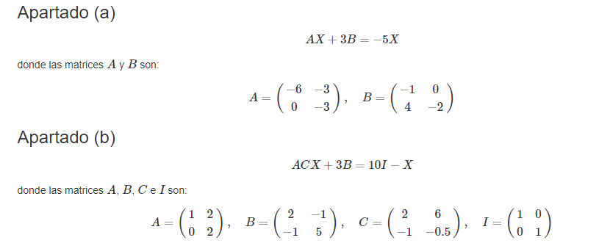
Problema 2 (5 puntos)
Dado el siguiente sistema de ecuaciones lineales para los distintos valores reales de los parámetros a y b.
$$\left\{\begin{aligned}ax+y+bz=0 \\ x+ay+2z=b-2 \\ x+ay+bz=a-1\end{aligned}\right\}$$
Implementar en R y en Python la discusión y resolución del sistema y representación gráfica (sólo en R) en cada uno de los casos siguientes
- Si b=1 y a=2
- Si b=2 y a=3
- Si a=1 y b=2
Razonar e interpretar geométricamente los resultados.

